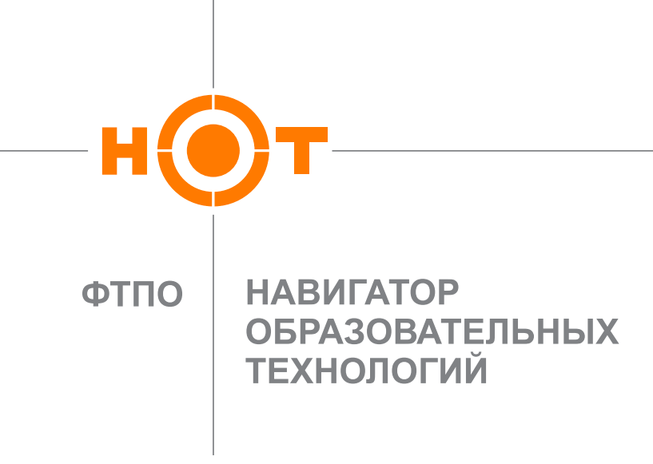
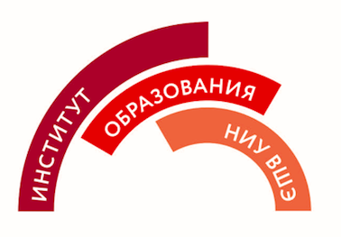
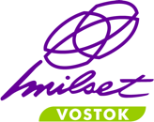

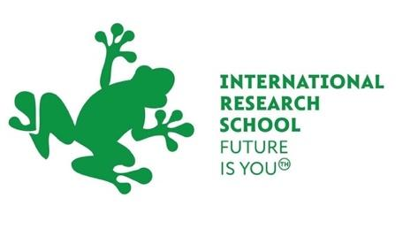

15-я Международная исследовательская школа

29 июня – 9 июля, 2023 г.

озеро Иссык-Куль, Кыргызстан

Информационное письмо

Приглашаем команды старшеклассников принять участие в 15-й Международной исследовательской школе (МИШ 2023), которая пройдет с 29 июня по 9 июля 2023 года в Кыргызстане, на северном берегу озера Иссык-Куль.

О МИШ
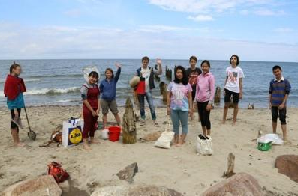
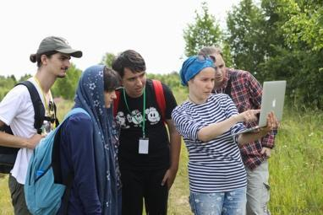
Международная исследовательская школа - это проект для увлеченных наукой подростков. На 10 дней они собираются вместе, чтобы провести исследование в международной команде. Участники выбирают проектную группу непосредственно на МИШ в соответствии со своим научным интересом. В командах ребята проходят все стадии исследовательского процесса: постановка целей и задач, выдвижение гипотезы, выбор методов, эксперимент, формулирование выводов. Работа заканчивается публичной презентаций результатов, их обсуждением с участниками и экспертами. Язык общения – английский. Помимо этого МИШ - это еще и интерактивные игры, тренинги, концерты, мастер-классы, экскурсии, спортивные мероприятия. Руководители делегаций (учителя) из разных стран обмениваются опытом в области исследовательской работы с детьми на специально организованном в рамках проекта семинаре.
Место проведения МИШ 2023
Иссык-Куль называют жемчужиной Кыргызстана. Это невероятно красивое озеро расположено между двумя хребтами Северного Тянь-Шаня на высоте 1609 метров над уровнем моря. Это также одно из крупнейших в мире горных озёр - 180 километров в длину и до 70 километров в ширину, поэтому его можно видеть даже из космоса.

На киргизском "Иссык-Куль" значит "тёплое озеро", потому что, хоть и находится в горах на большой высоте, не замерзает даже в холодные зимы и круглый год привлекает туристов со всего мира своей необыкновенной красотой.

Требования к участникам команд
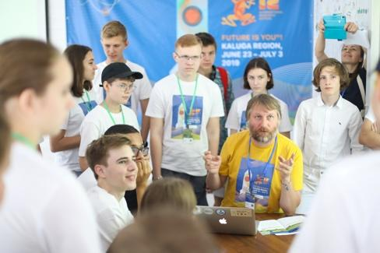
Организации самостоятельно отбирают участников своих команд. При этом при конкурсной ситуации набора участников на МИШ, приоритет будет у школьников, имеющих опыт участия во всероссийских и международных конкурсах исследовательских работ (подтвержденный дипломом участника).
Мы ждем делегации талантливых школьников 14-17 лет, владеющих английским языком, которым интересны наука и исследование, которые любят задавать вопросы и искать на них ответы, открыты к общению с людьми самых разных культур.

Для руководителей делегаций во время МИШ будет проводится семинар по обмену опытом, поэтому мы будем рады видеть среди них - наших коллег, которые работают с детьми и молодежью в области науки и исследований. Помимо этого, нам бы хотелось, чтобы взрослые были в контакте с детьми из своих делегаций, чтобы поддерживать их в ходе интерактивного международного мероприятия. Важным условием для руководителя является владение разговорным английским языком и настрой на активное взаимодействие в коллективе. Рекомендуемое соотношение взрослых/детей в делегации – 1 взрослый на 6 участников.

Регистрационный взнос
Взнос на участие в 15–й Международной исследовательской школе составляет 42 000 руб. с на одного человека (школьника или взрослого). Для лауреатов Всероссийских юношеских чтений им. В.И.Вернадского – специальные условия.

Взнос покрывает:
- Трансфер из аэропорта г. Бишкек (или аэропорта в с. Тамчи, Иссык-Куль) к месту проведения МИШ и обратно,
- Проживание в 2-3-х местных номерах с 29.06 по 09.07
- Трехразовое питание по системе «шведский стол» с 29.06 по 09.07
- Транспортное обслуживание в дни работы МИШ,
- Пакеты участников
- Участие в научной программе и культурно-досуговых мероприятиях и экскурсиях.

Стоимость проезда до г. Бишкек и обратно, а также расходы на оплату проживания и питания до и после официальных сроков проведения МИШ в регистрационный взнос не входят.

Регистрация и оплата:
Для участия в 15-й МИШ организациям необходимо:
- подать заявку на участие делегации до 15 марта 2023 г.
- зарегистрировать участников делегации до 15 апреля 2023 г.
- оплатить взнос до 15 мая 2023 г.

Контакты:
Сайт: https://irschool.org/irs_ru
e-mail: info@irschool.org

